Lathund för röstning i BAS.
1: Gå till www.bas.batunionen.se i din webbläsare.

2: Logga in med dina personliga uppgifter.
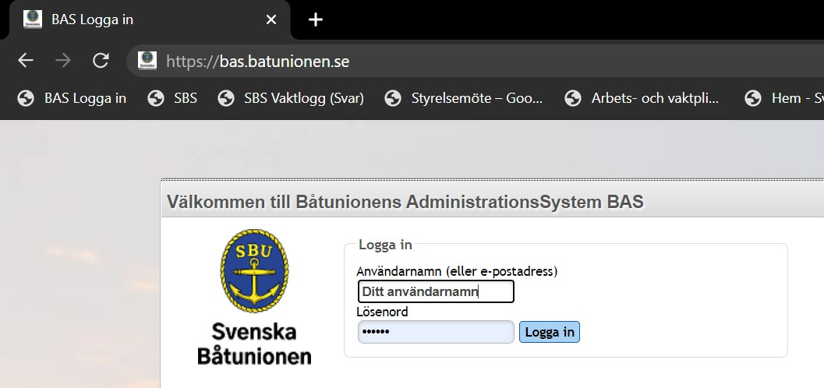

3: Nedtill på sidan när du är inloggad finns de dokument som ger dig underlag för beslut, läs dem innan du lägger din röst.
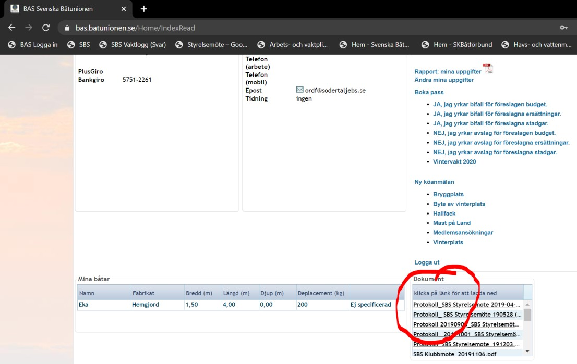

4: Till höger hittar du sedan alternativen för omröstning.
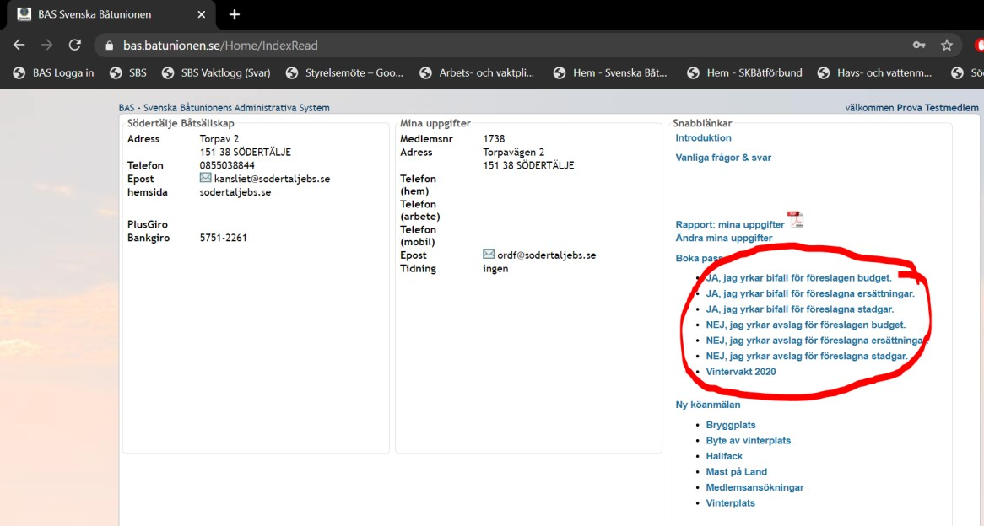

5: Klicka på det alternativ du valt efter att ha läst informationen, en kortare introduktionstext visar vad du väljer. Längre ned på samma sida finns alternativ ”Boka”, klicka på texten.
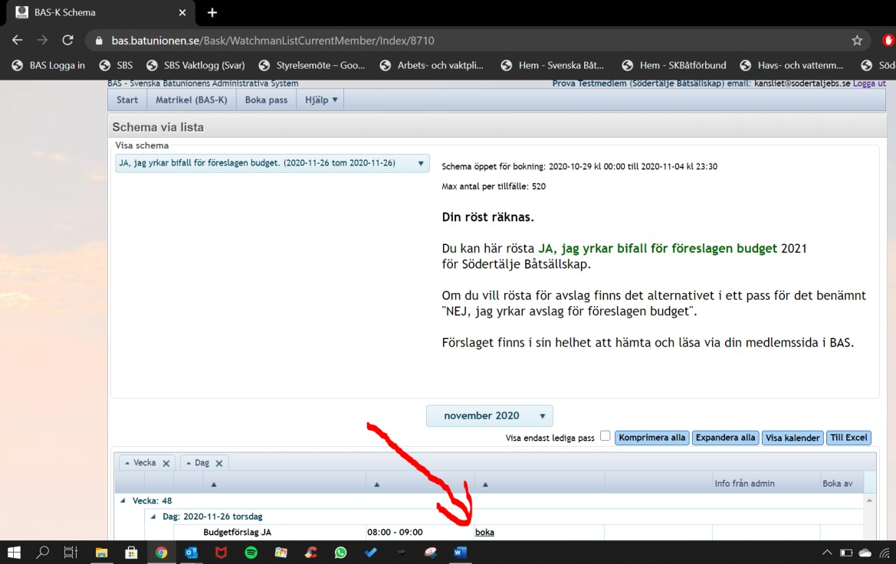

6: Klicka på ”Spara bokning” för att registrera din röst. Du kan lämna en kommentar om du vill men den påverkar inte resultatet.
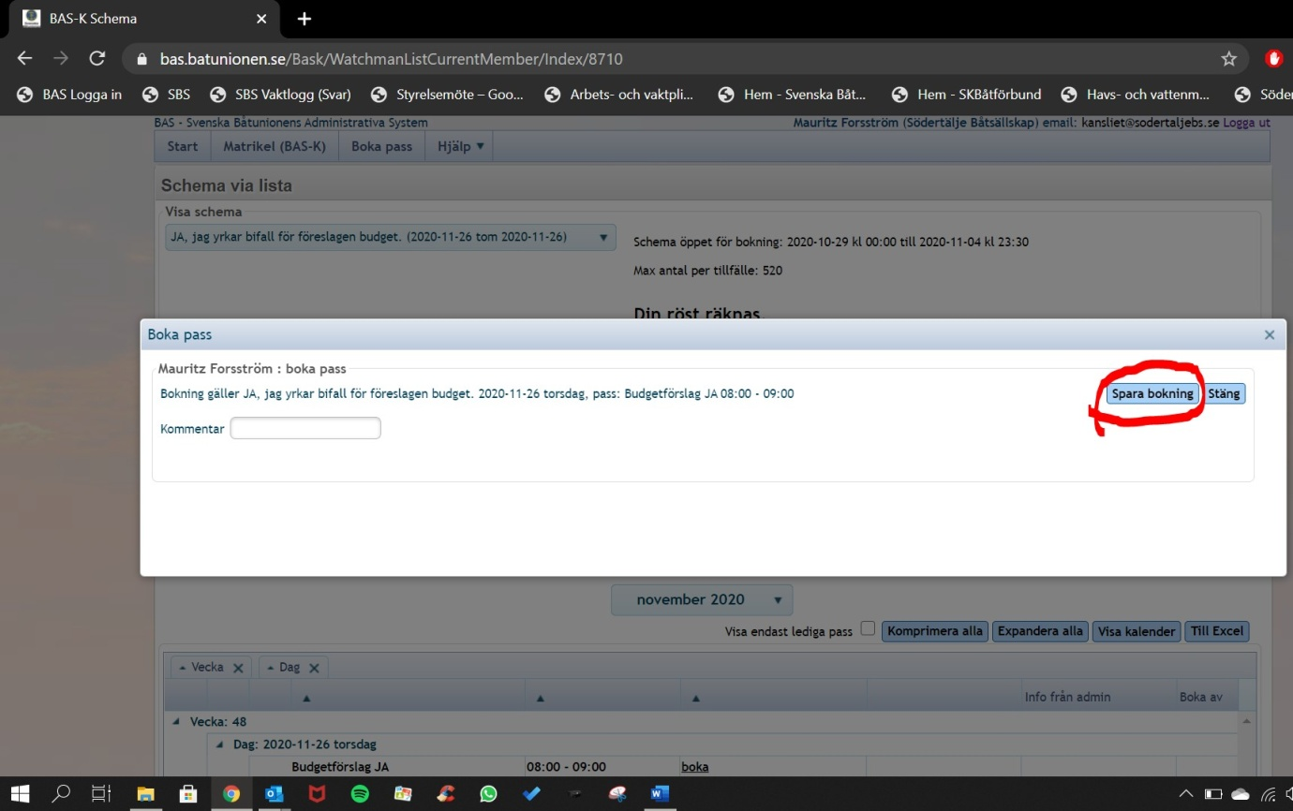

7: Klart!
Du kan se ditt val längst ned i listan över bokningar och radera den genom att klicka på det röda krysset och börja om ifall du har ångat ditt val.

Du får ett bekräftelsemejl på ditt gjorda val till den e-postadress du har registrerad i BAS, därför är det viktigt att hålla dina uppgifter uppdaterade innan du lägger din röst.

